UNIVERSIDAD MAYOR DE “SAN SIMÓN”
FACULTAD DE CIENCIAS Y TECNOLOGÍA


MODELO MATEMÁTICO PARA LAS ELECCIONES GENERALES EN BOLIVIA
Universitario: ISAAC GUTIÉRREZ HUARACHI
Carrera: INGENIERIA DE SISTEMAS
Docente: HENRRY FRANK VILLARROEL TAPIA
Fecha: 21 de mayo de 2025

COCHABAMBA - BOLIVIA

IB

INTRODUCCIÓN
El 17 de agosto de 2025 se llevarán a cabo las elecciones generales de Bolivia para que podamos elegir nuestro presidente(a), vicepresidente(a) y representantes ante la Asamblea Legistativa del Estado Plurinacional de Bolivia. Siendo que es posible que se dé una segunda vuelta el 19 de octubre de 2025.
Como votantes bolivianos se elegirán al presidente(a) y vicepresidente(a) de Bolivia, 130 miembros de la Cámara de Diputados de Bolivia y 36 Integrantes de la Cámara de Senadores de Bolviia para el periodo 2025-2030. El 8 de noviembre de 2025 se realiza la toma posesion de autoridades electas como Presidente y Vicepresidente.
DESCRIPCIÓN DEL PROBLEMA
El análisis que se pretende realizar es el de prever o predecir los votos en base a ciertos parametros como la desviacion estadar o media mediante foirmulas Gaussianas y de MonteCarlo.
SOLUCIÓN PROPUESTA
Lo que se ha propuesto es desarrollar un programa en Java y Excel el cual será capaz de predecir mediante algunos parametros pasados la tendencia en las elecciones del pueblo boliviano y sus votos para el mismo.
Objetivo General
Obtener una predicción de como serán los porcentajes de votos y victorias para las elecciones de Agosto de 2025 o si llegaría a existir segundas rondas.
Objetivo Especifico
- Obtener el Promedio de Votos, Promedio de Escaños al Senado, Promedio de Escaños a Diputados, Probabilidad de Victoria y otros datos a nivel nacional.
- Obtener el Promedio de Votos, Promedio de Escaños al Senado, Promedio de Escaños a Diputados, Probabilidad de Victoria y otros datos a nivel departamental.
- Comparar los resultados obtenidos en el programa de Java con los hechos obtenidos hechos en formulas de hojas en Excel.
IMPLEMENTACIÓN
Modelo en Java
En Java se creo el modelo en base al IDE NetBeans 25 en el cual se usó Java 21, asi que se recomienda la instalación de Java 21 o superiores y Netbeans 21+.
Se usaron 2 librerias que estaran en lo hecho incluidas y estas son jfreechart1.0.19 y jfreechart1.0.23
En Java se crearon 6 clases, divididas en 2 carpetas o packages llamadas model y view.
En model se encuentran las clases:

Clase: Partido
La clase Partido representa a un partido político dentro de la simulación electoral. Contiene información estadística y visual que se usará en el proceso de simulación basado en el modelo de Monte Carlo.
Atributos:
Atributo | Tipo | Descripción
nombre | String | Nombre del partido político.
media | double | Valor medio de la intención de voto estimado para el partido. Se usa en la distribución normal de la simulación.
desviacion | double | Desviación estándar asociada a la intención de voto del partido. Representa la incertidumbre o variabilidad.
fotoCandidato | File | Archivo de imagen que representa al candidato del partido.
logoPartido | File | Archivo de imagen con el logotipo del partido político.
colorHex | String | Representación en formato hexadecimal del color característico del partido (ej. #FF0000 para rojo).

Constructor:
public Partido(String nombre, double media, double desviacion, File fotoCandidato, File logoPartido, String colorHex)
Inicializa un objeto Partido con todos los datos relevantes para la simulación.
Metodos:
- getNombre(): Devuelve el nombre del partido.
- getMedia(): Devuelve la media de intención de voto.
- getDesviacion(): Devuelve la desviación estándar.
- getFotoCandidato(): Devuelve la imagen del candidato.
- getLogoPartido(): Devuelve el logo del partido.
- getColorHex(): Devuelve el color en formato hexadecimal.
Metodo Adicional
- getColorAWT(): Convierte el color hexadecimal (String) a un objeto Color de la librería AWT de Java para su uso gráfico (por ejemplo, en gráficos de barras o pastel).
Resumen del rol en la simulación:
Esta clase es clave para almacenar y organizar la información de cada partido político. La media y la desviación estándar son parámetros esenciales para simular resultados aleatorios basados en distribuciones normales (modelo de Monte Carlo). Las imágenes y el color permiten generar una interfaz visual más intuitiva y representativa.
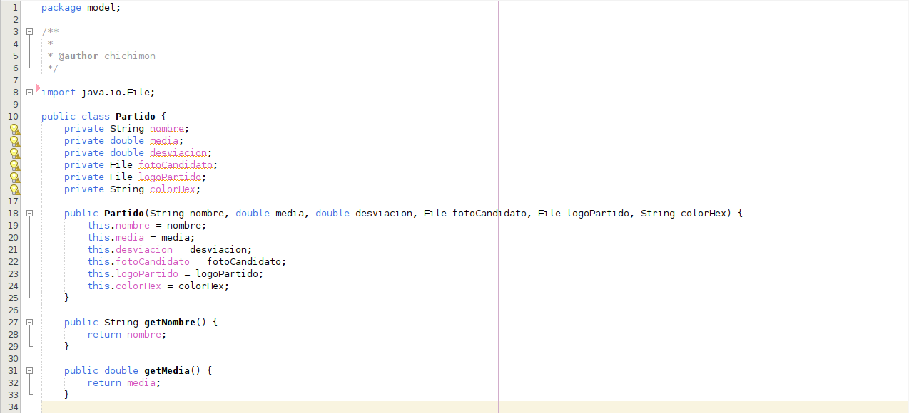
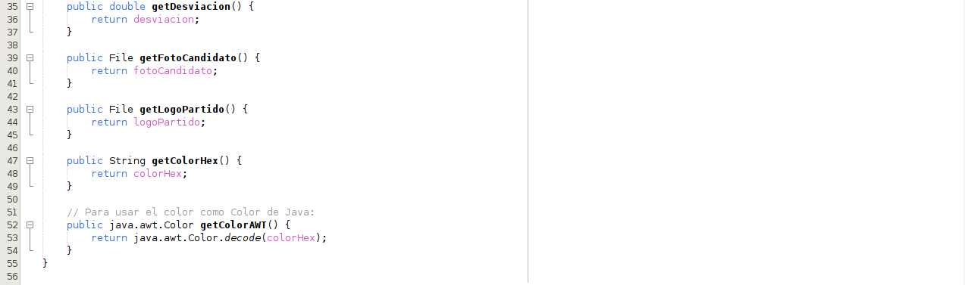

Clase: DHondt
Esta clase implementa el método D'Hondt, un sistema matemático de reparto proporcional de escaños utilizado en elecciones parlamentarias. Su función principal es distribuir un número fijo de escaños entre partidos según la cantidad de votos obtenidos.
Método Principal:
public static Map<String, Integer> asignarEscanos(Map<String, Double> votos, int escanos)
Parámetros:
- votos: Un mapa que relaciona el nombre de cada partido (String) con la cantidad de votos obtenidos (Double).
- escanos: El número total de escaños disponibles a repartir (por ejemplo, número de diputados o senadores).
Retorno:
Un Map<String, Integer> que indica cuántos escaños se le asignan a cada partido.
Funcionamiento del método:
- Inicialización de escaños asignados:
Se crea un mapa (asignados) donde inicialmente todos los partidos tienen 0 escaños.
- Cálculo de cocientes D'Hondt:
Para cada partido, se generan escanos cocientes dividiendo su total de votos entre los números 1 hasta escanos.
Ejemplo: si un partido tiene 10000 votos y hay 5 escaños, se generan:
10000/1, 10000/2, 10000/3, 10000/4, 10000/5.
- Ordenamiento de cocientes:
Se ordenan todos los cocientes generados de todos los partidos en orden descendente.
- Asignación de escaños:
Se eligen los escanos cocientes más altos, y a cada partido correspondiente se le incrementa en 1 su contador de escaños en el mapa asignados.
Ejemplo simplificado:

Map<String, Double> votos = Map.of("Partido A", 10000.0, "Partido B", 6000.0);
int escanos = 3;
Map<String, Integer> resultado = DHondt.asignarEscanos(votos, escanos);
Resultado posible:
{Partido A=2, Partido B=1}
Aplicación en la simulación:
Este método es clave para simular la asignación de escaños de manera realista, basada en votos simulados que se generan usando el modelo de Monte Carlo. Representa una parte del cómputo final de la elección.
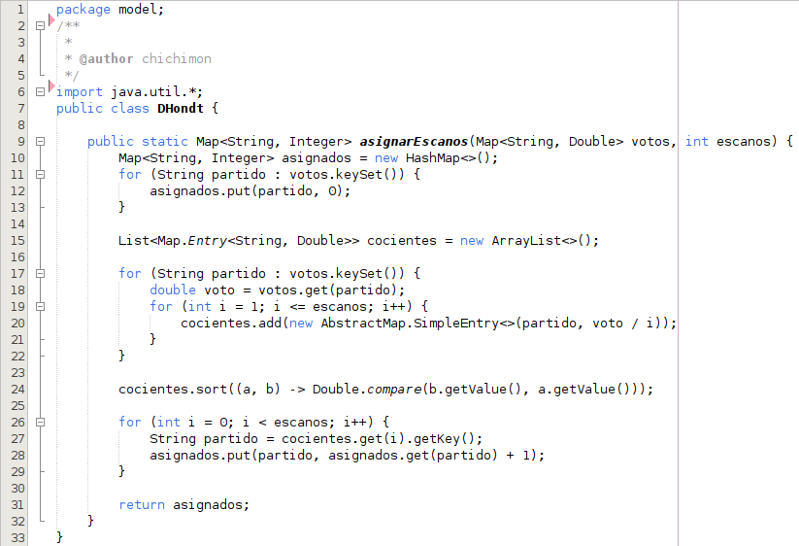

Clase: Simulador
Esta clase es responsable de realizar la simulación electoral utilizando un modelo probabilístico basado en la distribución normal (modelo de Monte Carlo). También incorpora la lógica para verificar si es necesaria una segunda vuelta electoral, según criterios similares a los que se aplican en elecciones presidenciales de algunos países.
Atributos:
Atributo | Tipo | Descripción
partidos | List<Partido> | Lista de partidos políticos que participan en la elección.
rand | Random | Generador de números aleatorios, inicializado con una semilla leída desde archivo.

Constructor:
public Simulador(List<Partido> partidos)
Inicializa el simulador con una lista de partidos. También se configura el generador de números aleatorios rand usando una semilla controlada desde el archivo simulacion_seed.txt, lo cual permite reproducir resultados idénticos si se usa la misma semilla.
Métodos:

Map<String, Double> simularVotacion()
Simula una votación asignando un porcentaje estimado a cada partido político.
Lógica del modelo:
- Se usa rand.nextGaussian() para obtener valores aleatorios con distribución normal.
- Cada partido tiene una media y una desviación estándar, y se genera un valor aleatorio según estos parámetros.
- Los valores negativos se descartan (truncados a 0).
- Finalmente, todos los valores se normalizan para que sumen 100% (representando el total del electorado).

boolean haySegundaVuelta(Map<String, Double> resultados)
Determina si es necesaria una segunda vuelta electoral con base en los resultados.
Criterios aplicados (basados en Bolivia y otros países):
- Si el candidato más votado obtiene más del 50%, gana en primera vuelta.
- Si obtiene al menos 40% y una ventaja de 10 puntos sobre el segundo, también gana.
- En otros casos, se requiere una segunda vuelta entre los dos primeros.

long leerSeedDesdeArchivo()
Lee una semilla (long) desde el archivo simulacion_seed.txt.
Finalidad:
Permite controlar la aleatoriedad de la simulación, útil para pruebas repetibles. Si no se encuentra el archivo o ocurre un error, se usa la hora actual como semilla (resultado aleatorio).
Aplicación en la simulación:
Esta clase es el núcleo lógico del sistema de simulación electoral. Genera resultados aleatorios basados en datos estadísticos reales o estimados para cada partido y determina si una elección presidencial requiere segunda vuelta.

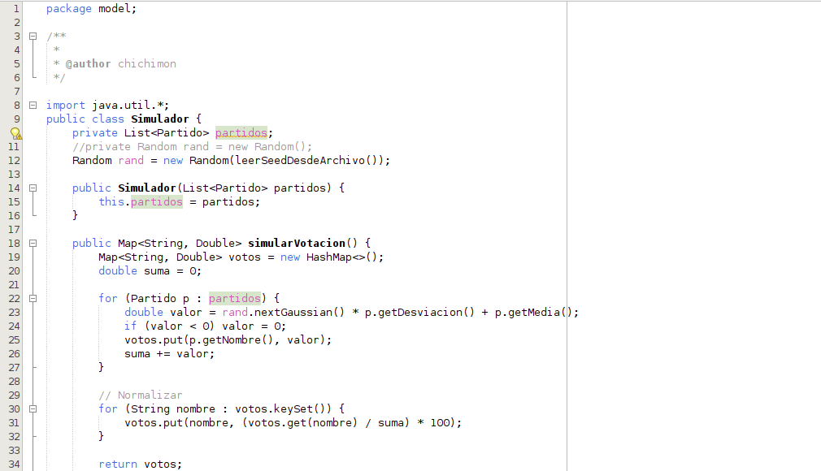
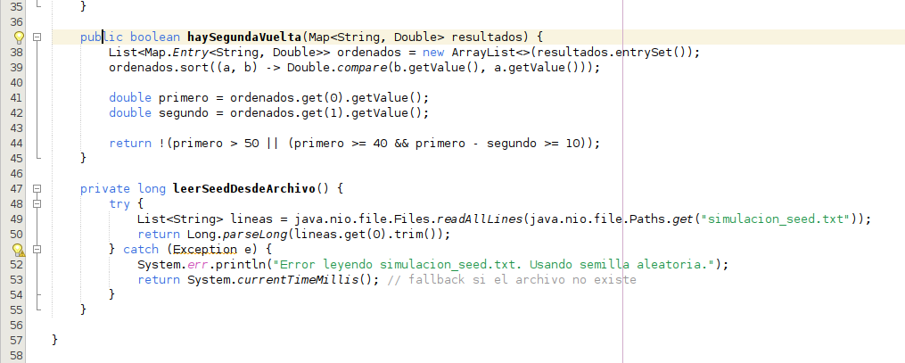

Clase: MonteCarlo
Esta clase ejecuta el modelo de simulación de elecciones basado en el método de Monte Carlo. Repite la simulación múltiples veces para obtener estimaciones probabilísticas sobre:
- Ganadores de presidencia
- Probabilidad de segunda vuelta
- Promedios de porcentaje de votos
- Promedios de escaños en Senado y Diputados (usando el método D’Hondt)
Atributos:
Atributo | Tipo | Descripción
simulador | Simulador | Objeto que genera simulaciones individuales de votación.
repeticiones | int | Número de veces que se ejecutará la simulación para obtener estadísticas confiables.

Constructor:
public MonteCarlo(Simulador simulador, int repeticiones)
Recibe una instancia de Simulador y el número de repeticiones. Esto permite ejecutar muchas simulaciones consecutivas, lo cual es el núcleo del método de Monte Carlo.
Método Principal:

void ejecutar()
Este método realiza las simulaciones y presenta estadísticas consolidadas.
📋 Pasos principales de ejecución:
- Inicialización de variables auxiliares:
  - sumaPorcentajes: acumula porcentajes de votos para calcular promedios.
  - ganaPresidencia: cuenta cuántas veces gana cada partido.
  - segundaVueltaCount: cuántas veces se requiere segunda vuelta.
  - totalEscSenado y totalEscDip: total de escaños acumulados por partido en Senado y Diputados.
- Simulación repetida (for con repeticiones):
  - Se simula una votación.
  - Se determina al ganador de esa simulación.
  - Se acumulan porcentajes de votos por partido.
  - Se verifica si habría segunda vuelta.
  - Se asignan escaños al Senado (4) y Diputados (10) con el método de D’Hondt.
  - Se acumulan los resultados.
- Impresión de resultados finales:
  - Probabilidad de segunda vuelta.
  - Promedios de voto por partido.
  - Frecuencia de victorias presidenciales por partido.
  - Promedios de escaños asignados (Senado y Diputados).
Importancia y Aplicación:
La clase MonteCarlo representa el motor de análisis estadístico del sistema electoral simulado. Permite realizar un análisis probabilístico y cuantitativo, lo que ayuda a:
- Estimar con mayor confianza los posibles resultados electorales.
- Observar tendencias a lo largo de múltiples simulaciones.
- Evaluar la competitividad de cada partido en diferentes niveles (presidencia, senado, diputados).
- Mostrar con datos si habría necesidad de segunda vuelta con frecuencia.
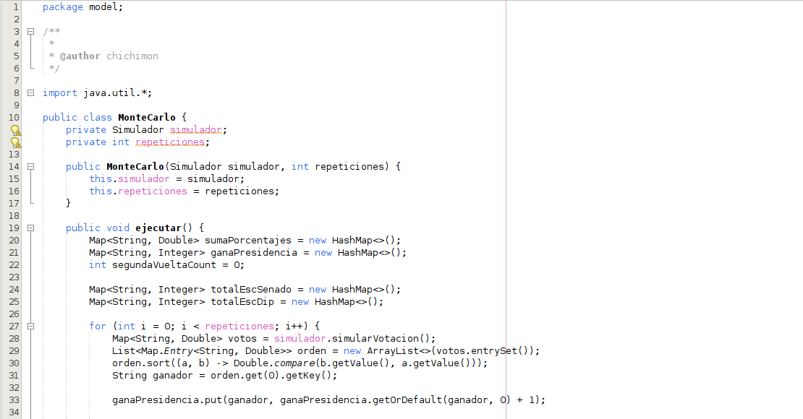

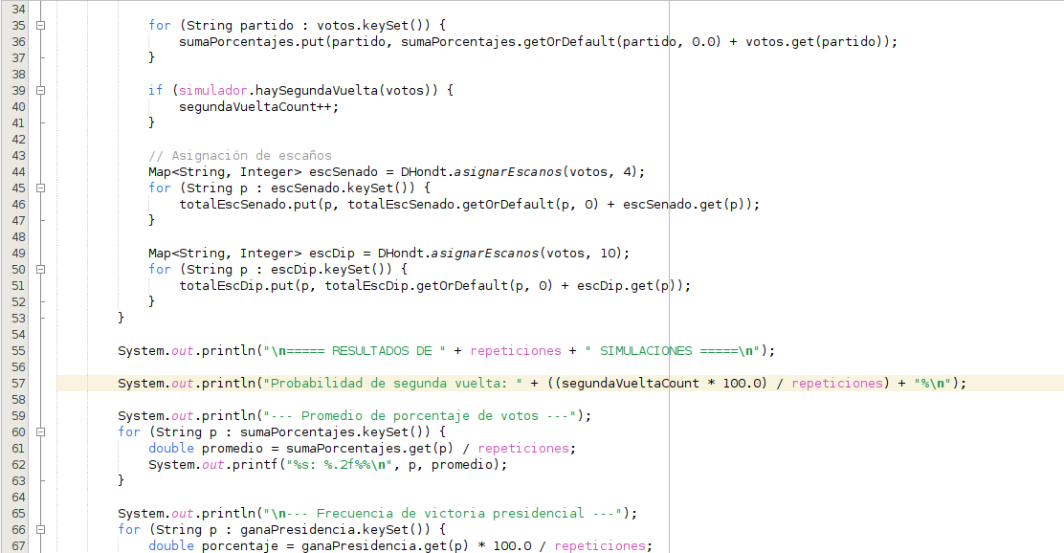
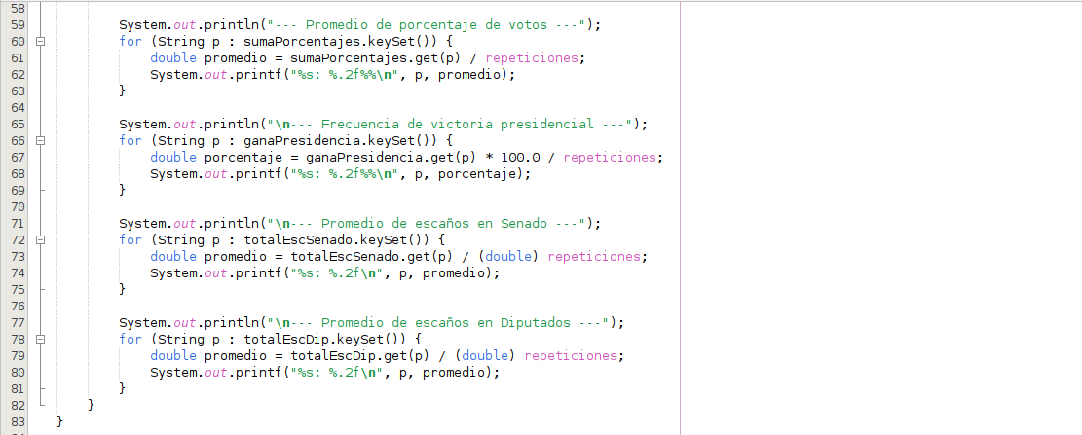

Clase: ExportadorResultados
La clase ExportadorResultados se encarga de exportar los resultados de las simulaciones electorales a un archivo .CSV, además de mostrar una tabla de resumen en consola.
Es una herramienta clave para guardar y visualizar resultados estadísticos del modelo de Monte Carlo, útil tanto para análisis como para respaldar evidencias en un proyecto de investigación o tesis.
Método Principal:
java
CopiarEditar
public static void exportarCSV(String nombreArchivo,
Map<String, Double> porcentajes,
Map<String, Integer> victorias,
int totalSimulaciones,
Map<String, Integer> escSenado,
Map<String, Integer> escDiputados,
int cuentaSegundaVuelta)
Parametros:
Parámetro | Tipo | Descripción
nombreArchivo | String | Nombre del archivo .csv de salida.
porcentajes | Map<String, Double> | Acumulación de porcentajes de votos por partido.
victorias | Map<String, Integer> | Número de victorias presidenciales por partido.
totalSimulaciones | int | Total de simulaciones ejecutadas.
escSenado | Map<String, Integer> | Total de escaños asignados al Senado por partido.
escDiputados | Map<String, Integer> | Total de escaños asignados a Diputados por partido.
cuentaSegundaVuelta | int | Número de simulaciones en las que hubo segunda vuelta.

Funcionalidad detallada:
- Creación de carpeta resultados/
  - Verifica si existe; si no, la crea.
  - Guarda los archivos CSV dentro de esta carpeta para mantener organizados los datos.
- Escritura del archivo CSV
  - Usa punto y coma (;) como delimitador para compatibilidad con Excel.
  - Cada fila contiene:
Partido; Promedio Voto %; Promedio Escaños Senado; Promedio Escaños Diputados; Prob. Victoria Presidencial %; Prob. Segunda Vuelta %
- Visualización en consola
  - Muestra una tabla alineada con:
    - Voto promedio
    - Escaños promedio (Senado y Diputados)
    - Porcentaje de victoria presidencial
  - Además, muestra la probabilidad de segunda vuelta general.
- Manejo de errores
  - Captura excepciones de entrada/salida (IOException).
  - Muestra errores en consola si ocurre algún fallo al crear o escribir el archivo.
Ejemplo de salida en consola:

✅ Archivo creado: simulacion_1.csv

--- RESULTADOS: SIMULACION_1.CSV ---
Partido Voto (%) Escaños Senado Escaños Diputados Victoria (%)
MAS 42.10 2.45 5.30 60.00
CC 27.30 1.15 2.70 25.00
CREEMOS 20.60 0.30 1.10 10.00
...

Probabilidad de segunda vuelta: 40.00%
----------------------------------------------
Importancia en el proyecto:
- Permite guardar evidencia persistente de cada lote de simulaciones.
- Compatible con herramientas como Microsoft Excel, Google Sheets o SPSS para análisis posteriores.
- Mejora la usabilidad del sistema al permitir a los usuarios exportar y revisar resultados fuera del entorno de ejecución.
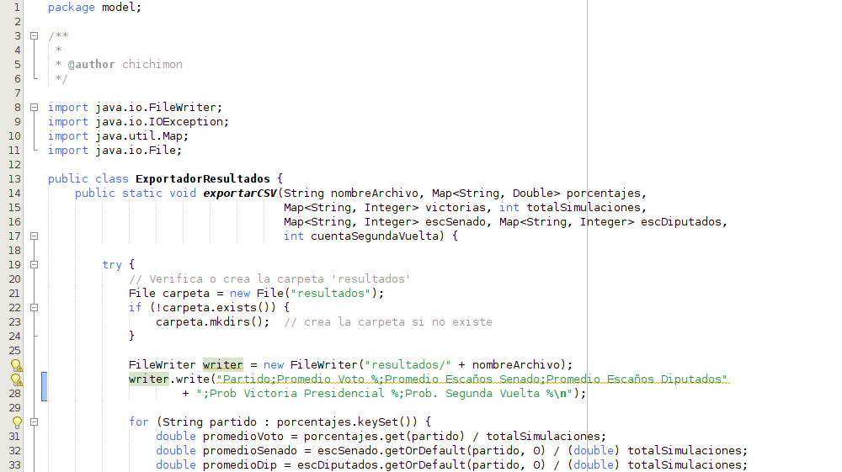
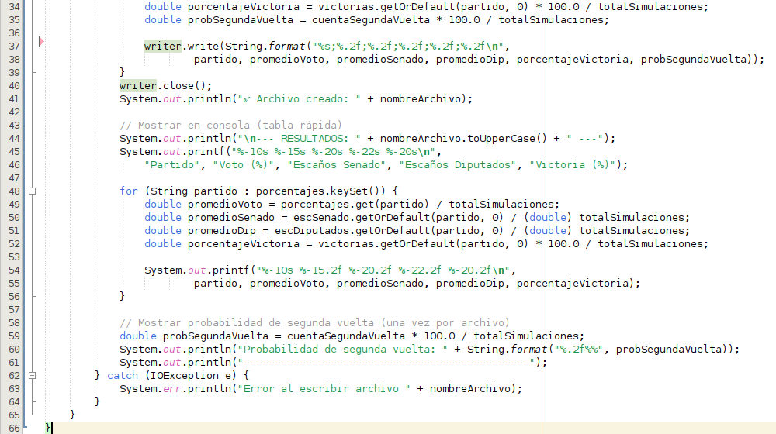
En view, la parte visual del sistema fue diseñada utilizando la biblioteca Java Swing, y representa uno de los componentes más complejos del proyecto, tanto en términos de implementación como de interacción con los modelos de simulación. En esta unicamente se encuentra la clase:

Clase Principal: SimulacionElectoralGUI
Esta clase extiende JFrame y actúa como la ventana principal del sistema. Aquí se integran todos los elementos visuales y funcionales para gestionar los partidos, realizar la simulación y visualizar los resultados.

1. Estructura General de la Ventana
La interfaz se divide en varias secciones principales utilizando BorderLayout:
- Norte (NORTH): Botón para agregar partidos.
- Oeste (WEST): Panel de desplazamiento que muestra las tarjetas de los partidos agregados.
- Centro (CENTER): Panel central donde se visualizan gráficos de resultados y controles.
- Este (EAST): Muestra el mapa correspondiente al departamento seleccionado.
- Sur (SOUTH): Botones de acciones principales: Calcular y Exportar.

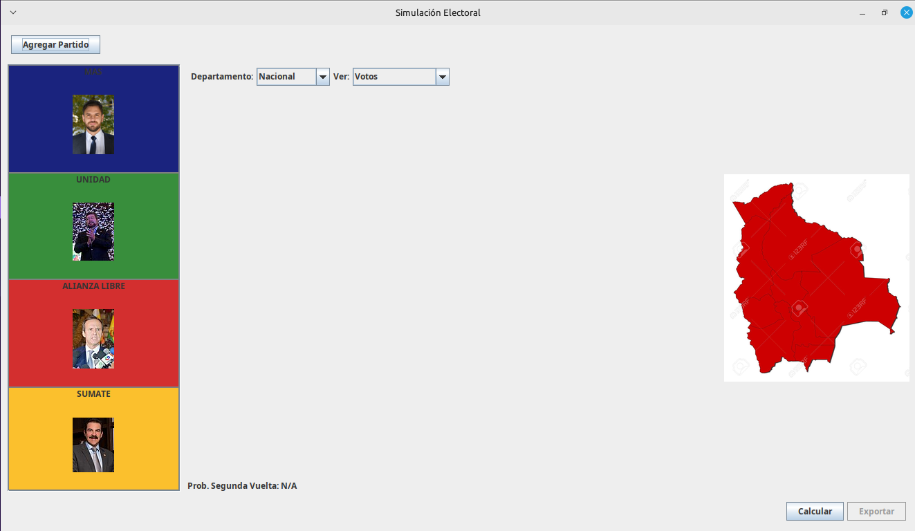
2. Agregado Dinámico de Partidos
Al presionar el botón "Agregar Partido", se abre una ventana (JDialog) con los siguientes campos:
- Nombre del partido.
- Media histórica y desviación estándar.
- Color representativo en formato hexadecimal.
- Imagen del candidato y logo del partido (opcional, mediante JFileChooser).
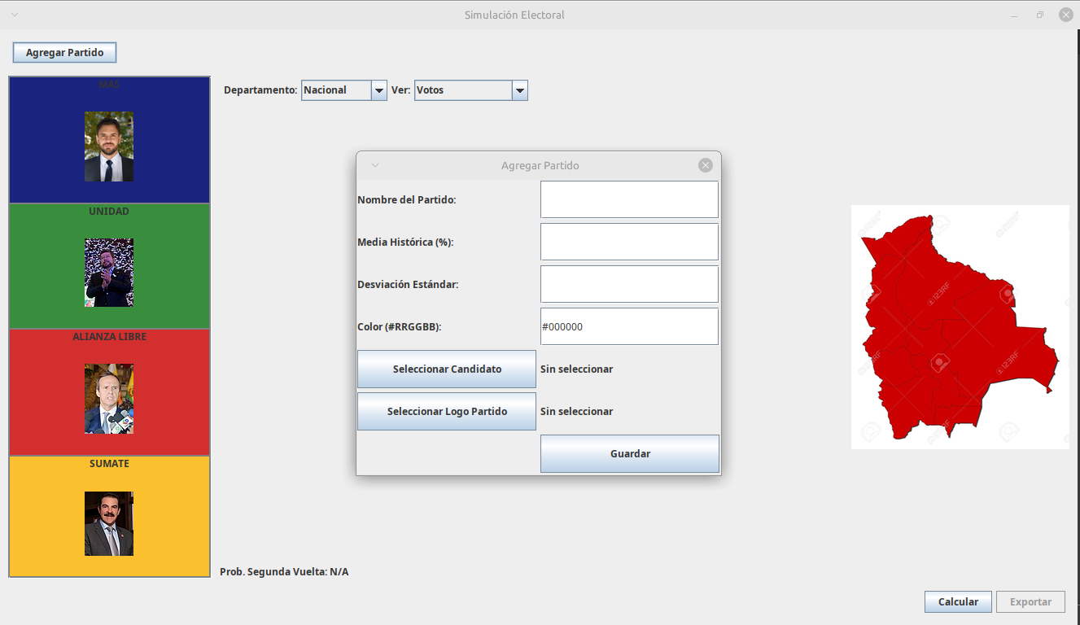
Cada partido se agrega a una lista (List<Partido>) y se representa visualmente con una tarjeta (JPanel) que incluye su nombre, color y foto, en el panel lateral izquierdo.
Por defecto vienen 4 candidatos, los que se pueden ver pero se pueden agregar mas.

3. Simulación de Resultados
Al pulsar "Calcular", se realiza una simulación de Monte Carlo para cada departamento:
- Se ejecutan múltiples iteraciones (definidas por el usuario).
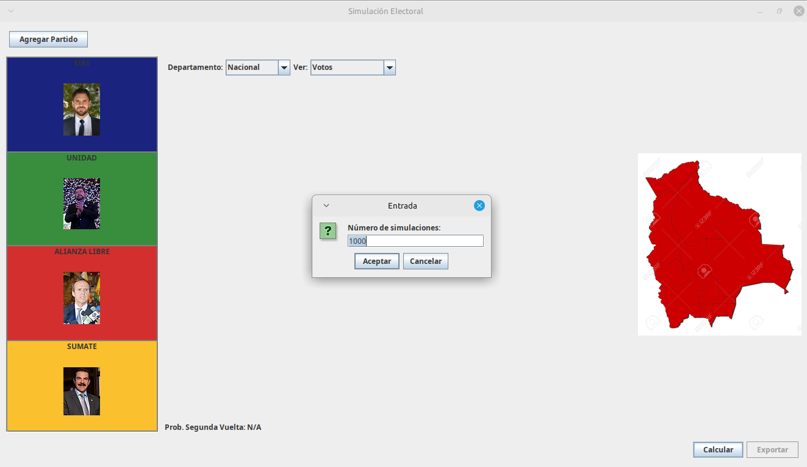
- Se generan votaciones aleatorias por partido usando distribución normal (nextGaussian), con parámetros definidos por el usuario.
- Se calcula:
  - Distribución porcentual de votos.
  - Asignación de escaños mediante el método D’Hondt (Senadores y Diputados).
  - Probabilidad de segunda vuelta en base al sistema boliviano.
  - Frecuencia de victoria de cada partido.
- Los resultados se almacenan en un Map jerárquico para poder ser consultados dinámicamente según el departamento seleccionado.

4. Visualización de Resultados
Los resultados se pueden visualizar desde un JComboBox que permite seleccionar entre:
- Votos
- Escaños Senado
- Escaños Diputados
- Victoria
Cada tipo de dato se representa mediante un gráfico de barras generado con la biblioteca JFreeChart, el cual es agregado dinámicamente al panel panelChart.

Ejemplo de flujo:

cbChartType.addActionListener(e -> redrawChart());
- Se redibuja el gráfico automáticamente al cambiar la métrica a visualizar.
- Los datos utilizados para construir los gráficos provienen del Map<String, Map<String, Map<String, Double>>> resultadosPorDepto.
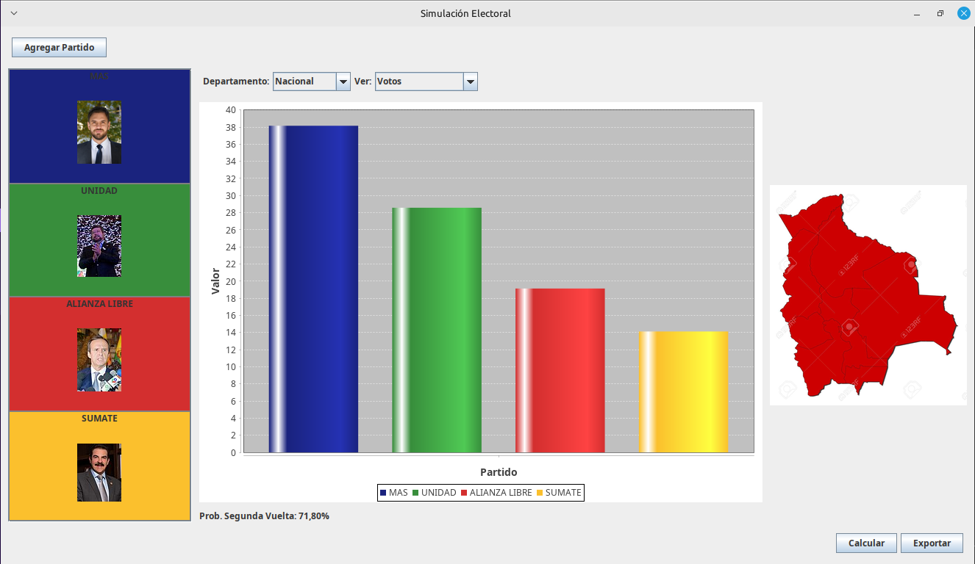
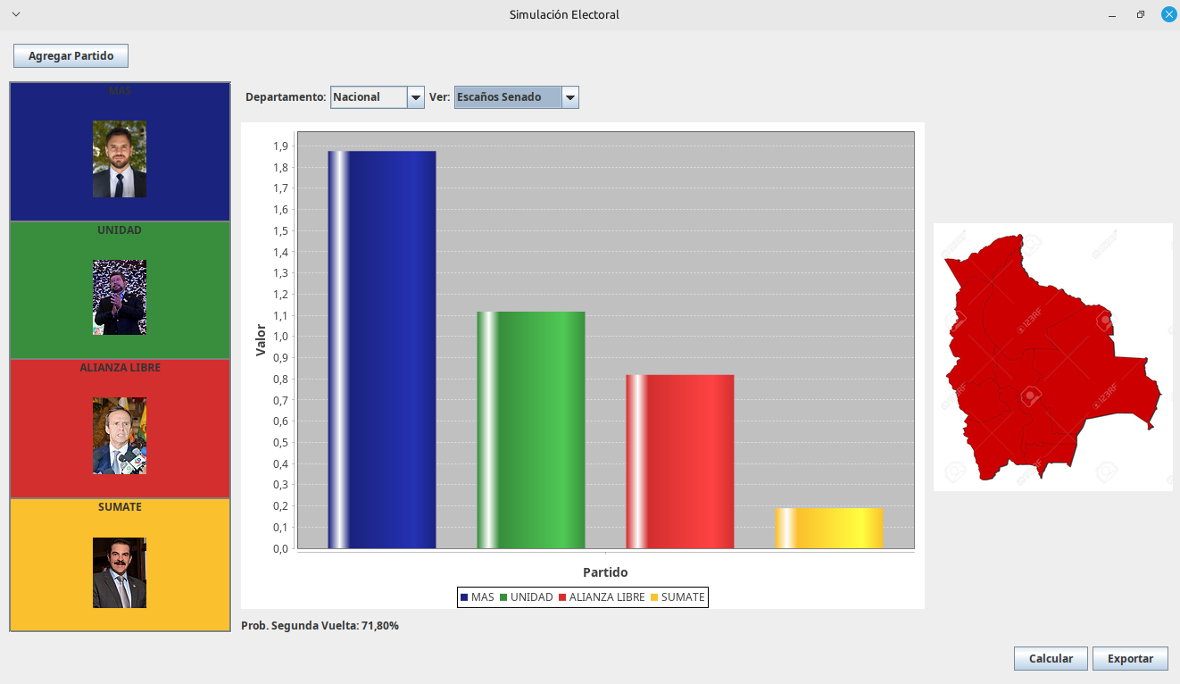
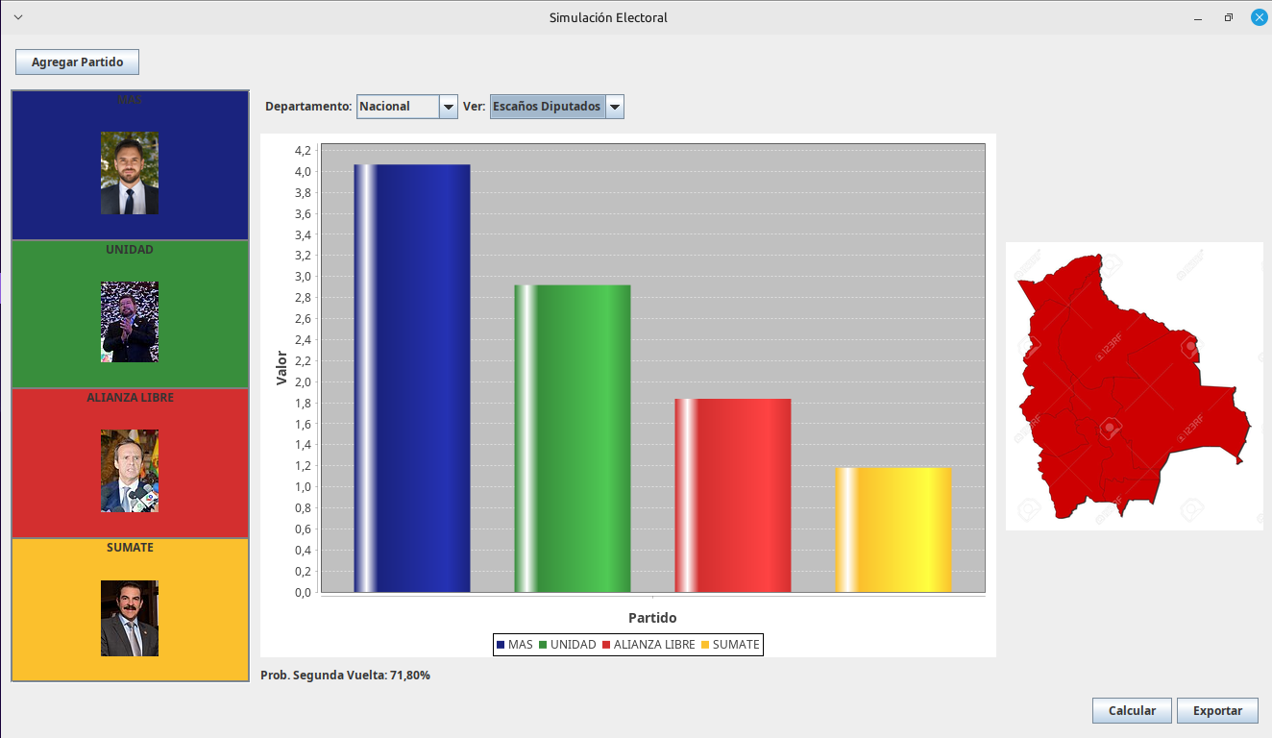
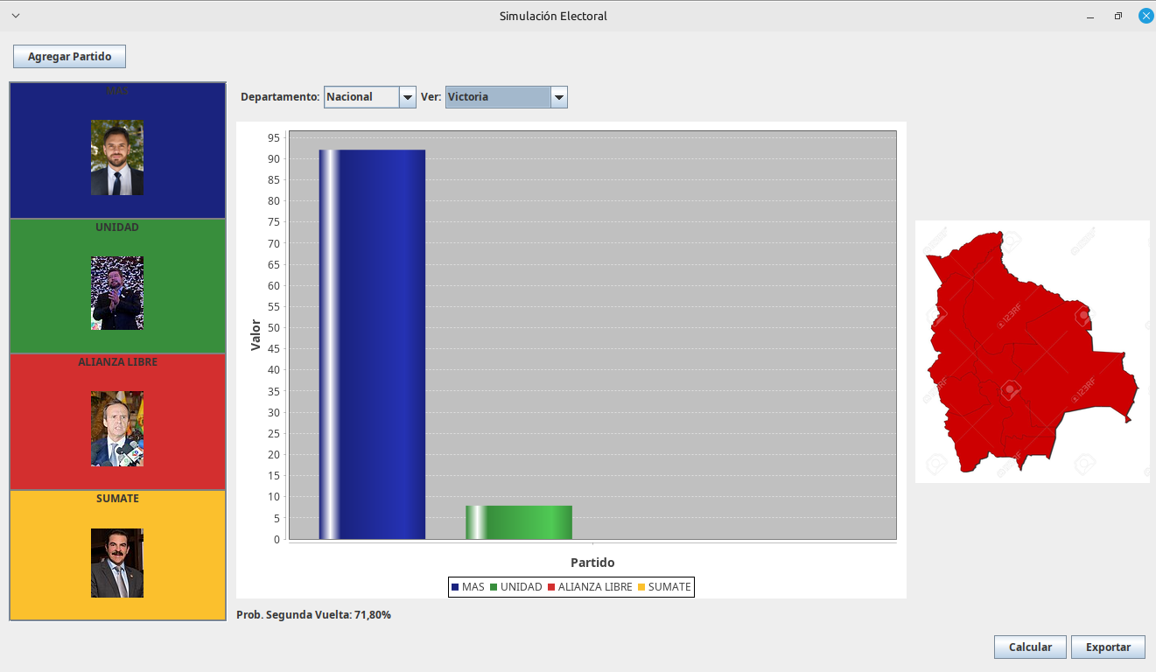

5. Visualización del Mapa Departamental
Se cargan imágenes representativas de cada departamento desde archivos (ImageIcon) y se muestran en el panel derecho (lblMap) de acuerdo al departamento seleccionado, ademas de cambiar ligeramente los resultados dependiendo de la región, pues los resultados no solo abarcan a nivel nacional sino también abarcan de departamento a departamento.
Ejemplo a nivel nacional (por defecto):
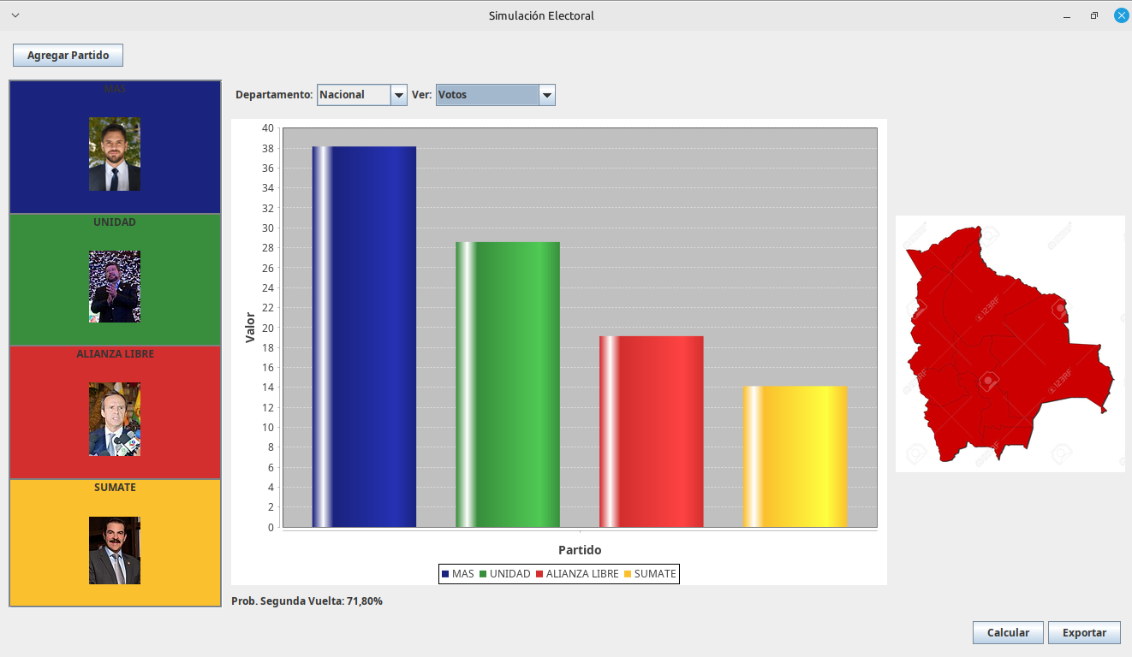

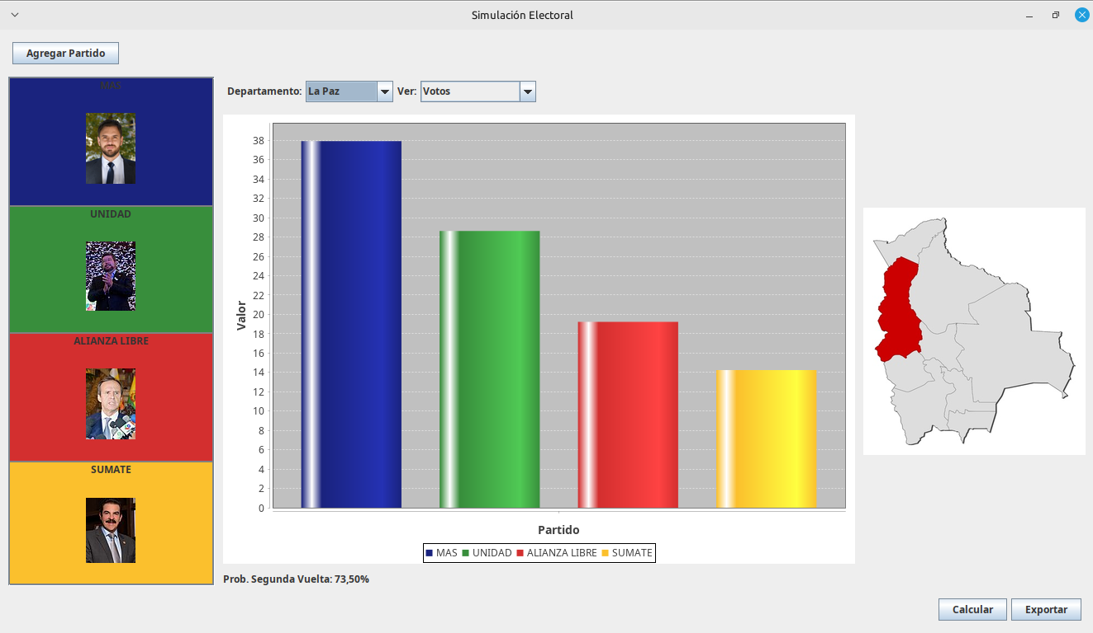
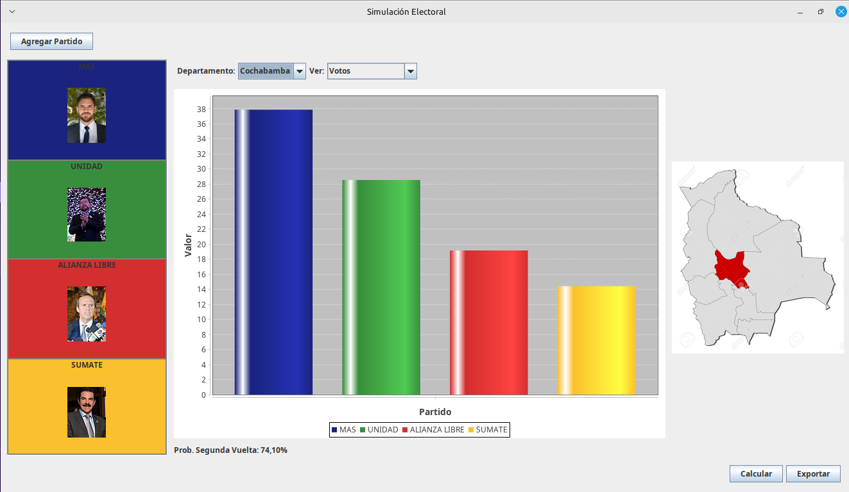
Ejemplo a nivel departamental:
Y asi para los otros 7 departamentos restantes.

6. Exportación de Resultados
Luego de una simulación, el botón "Exportar" se habilita y permite guardar los resultados en un archivo Excel. Esta función se encuentra delegada a la clase ExportadorResultados.
A
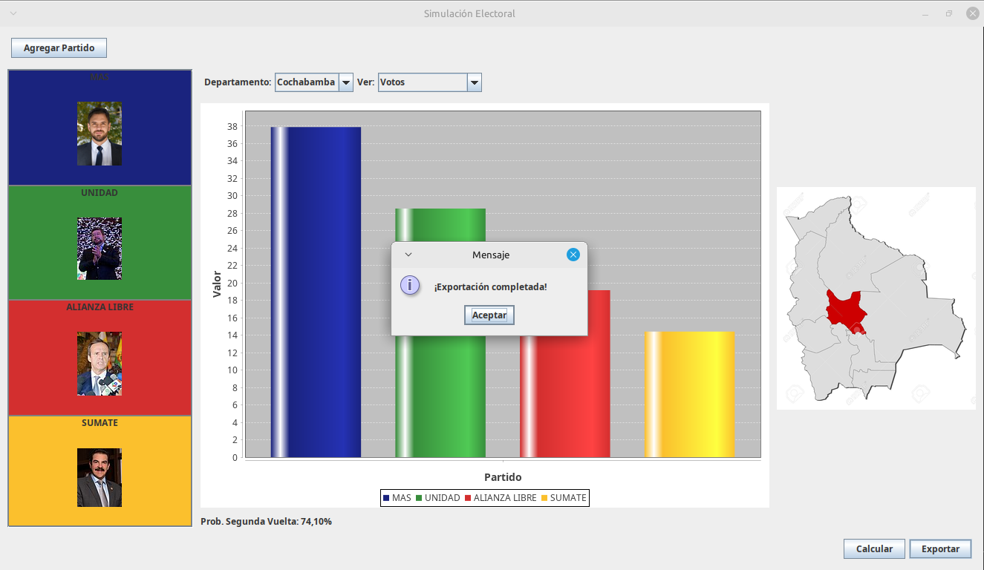
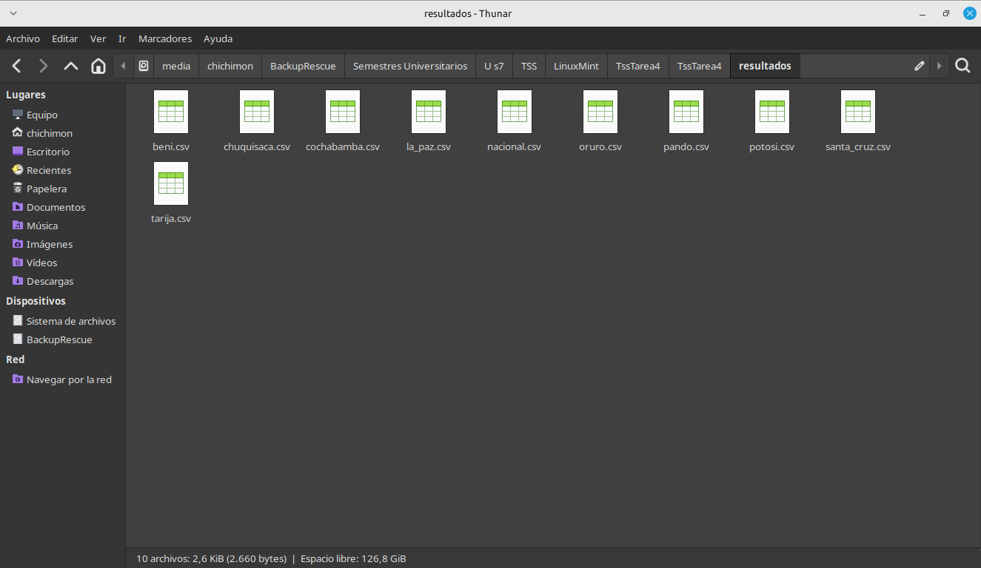
También se pueden ver detallados en la consola de Java:

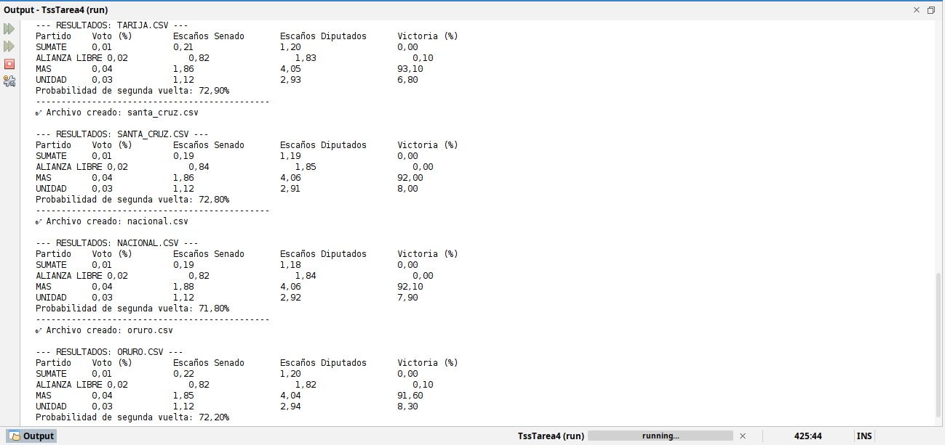
7. Otros Aspectos Técnicos Importantes
- Uso de BoxLayout para apilar verticalmente las tarjetas de partidos.
- Uso de GridLayout para el diálogo de agregación de partidos.
- Validación de formato de color hexadecimal.
- Lectura de imágenes con JFileChooser y ImageIcon.
- Refrescado dinámico de componentes mediante revalidate() y repaint().
Conclusión:
La clase SimulacionElectoralGUI representa el corazón visual del sistema, permitiendo que el usuario interactúe de manera intuitiva con los modelos de simulación. Su diseño modular, junto con el uso de Swing y JFreeChart, proporciona una experiencia gráfica rica y funcional. A través de la integración de múltiples componentes, el sistema facilita tanto la creación de escenarios personalizados como la exploración visual de los resultados simulados.
Modelo en Excel
En Excel lo que hacemos es usando las macros de VBA, posibles de usar en Excel, ponemos los datos de cada partido, en cada hoja calcularemos para cada departamento o a nivel nacional y en una hoja estara la configuracion que hace funcionar el VBA y este ira calculando mediante la formula:
=@BoxMullerGaussian(Configuracion$B$1;NroDeSimulacion;Media;Desviacion Estandar)
Donde el BoxMuller esta dado por el siguiente codigo en macros:
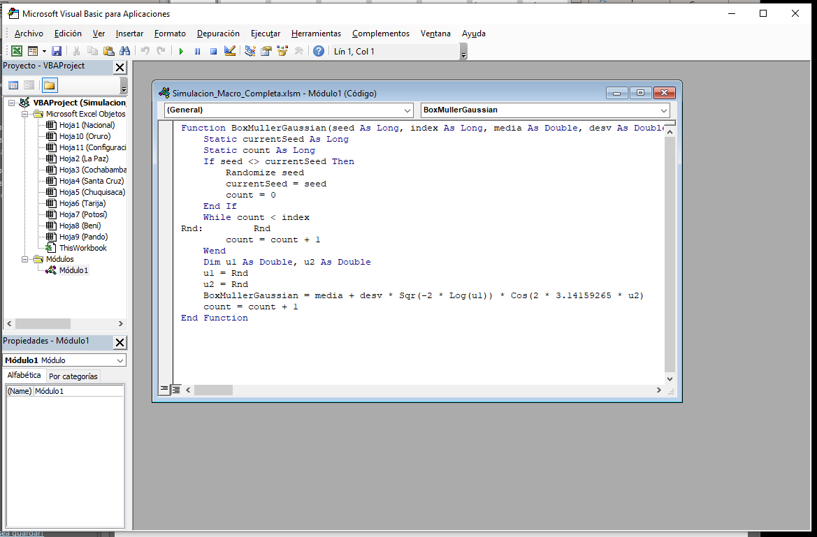
Este codigo solo es capaz de identificar el porcentaje de votos por ahora.
Comparación
Para esto usaremos estos datos como referencia los datos:
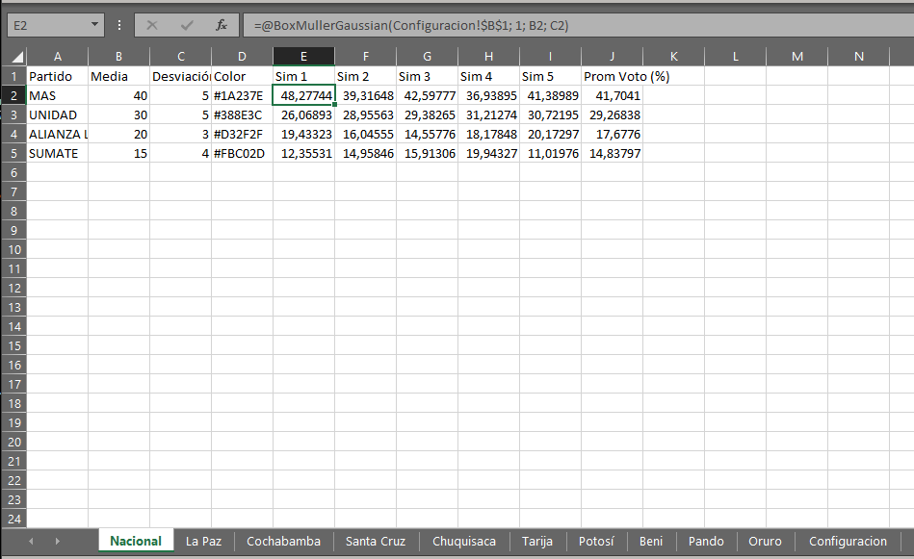
Y al compararlos salen muchas diferencias, esto ocurre porque a la hora de hacer la simulacion usan un gaussiano random, el cual no es lo mismo para ambos haciendo que tenga diferencias notorias por este motivo, y por alguna razon se muestra con un decimal cero mas lo cual hace parecer que son distintos pero en realidad son los mismo resultados en diferentes escalas:
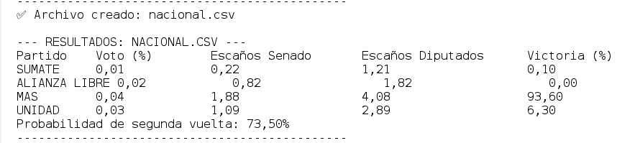
A nivel departamental, ejemplo solo para Cbba:
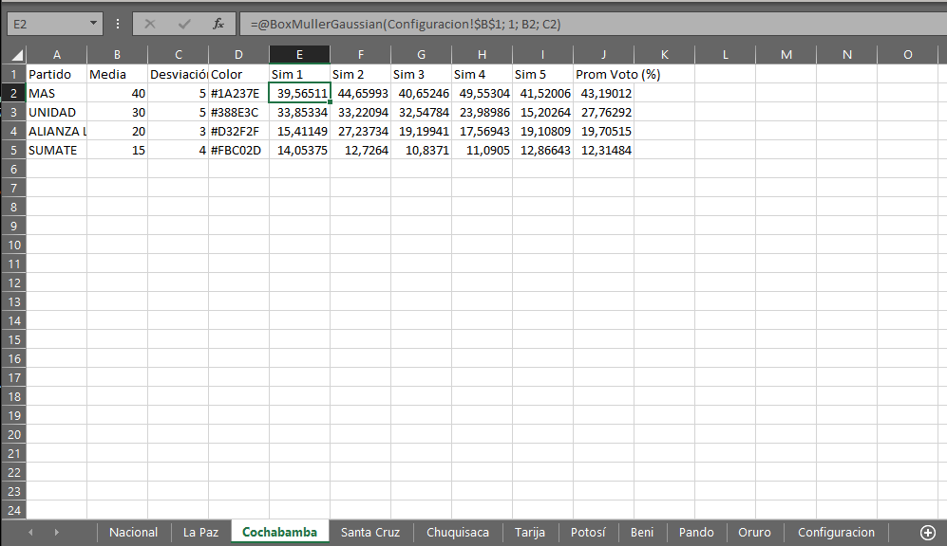
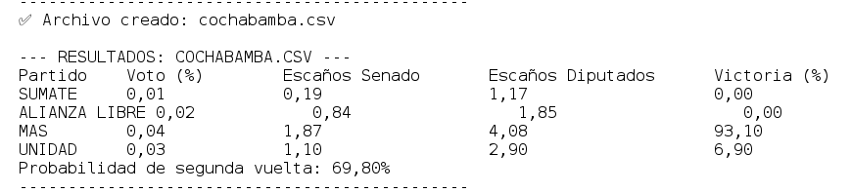
Y asi para todos, podra ver esto al ejecutar el .jar que estara apenas habra el disco como TssTarea4.jar
Conclusión
El programa es capaz de reproducir los resultados requeridos tanto en Excel como en Java, lo cual es interesante dándonos pronósticos con datos relevantes.

